РОССИЙСКАЯ ФЕДЕРАЦИЯ
ЯМАЛО-НЕНЕЦКИЙ АВТОНОМНЫЙ ОКРУГ

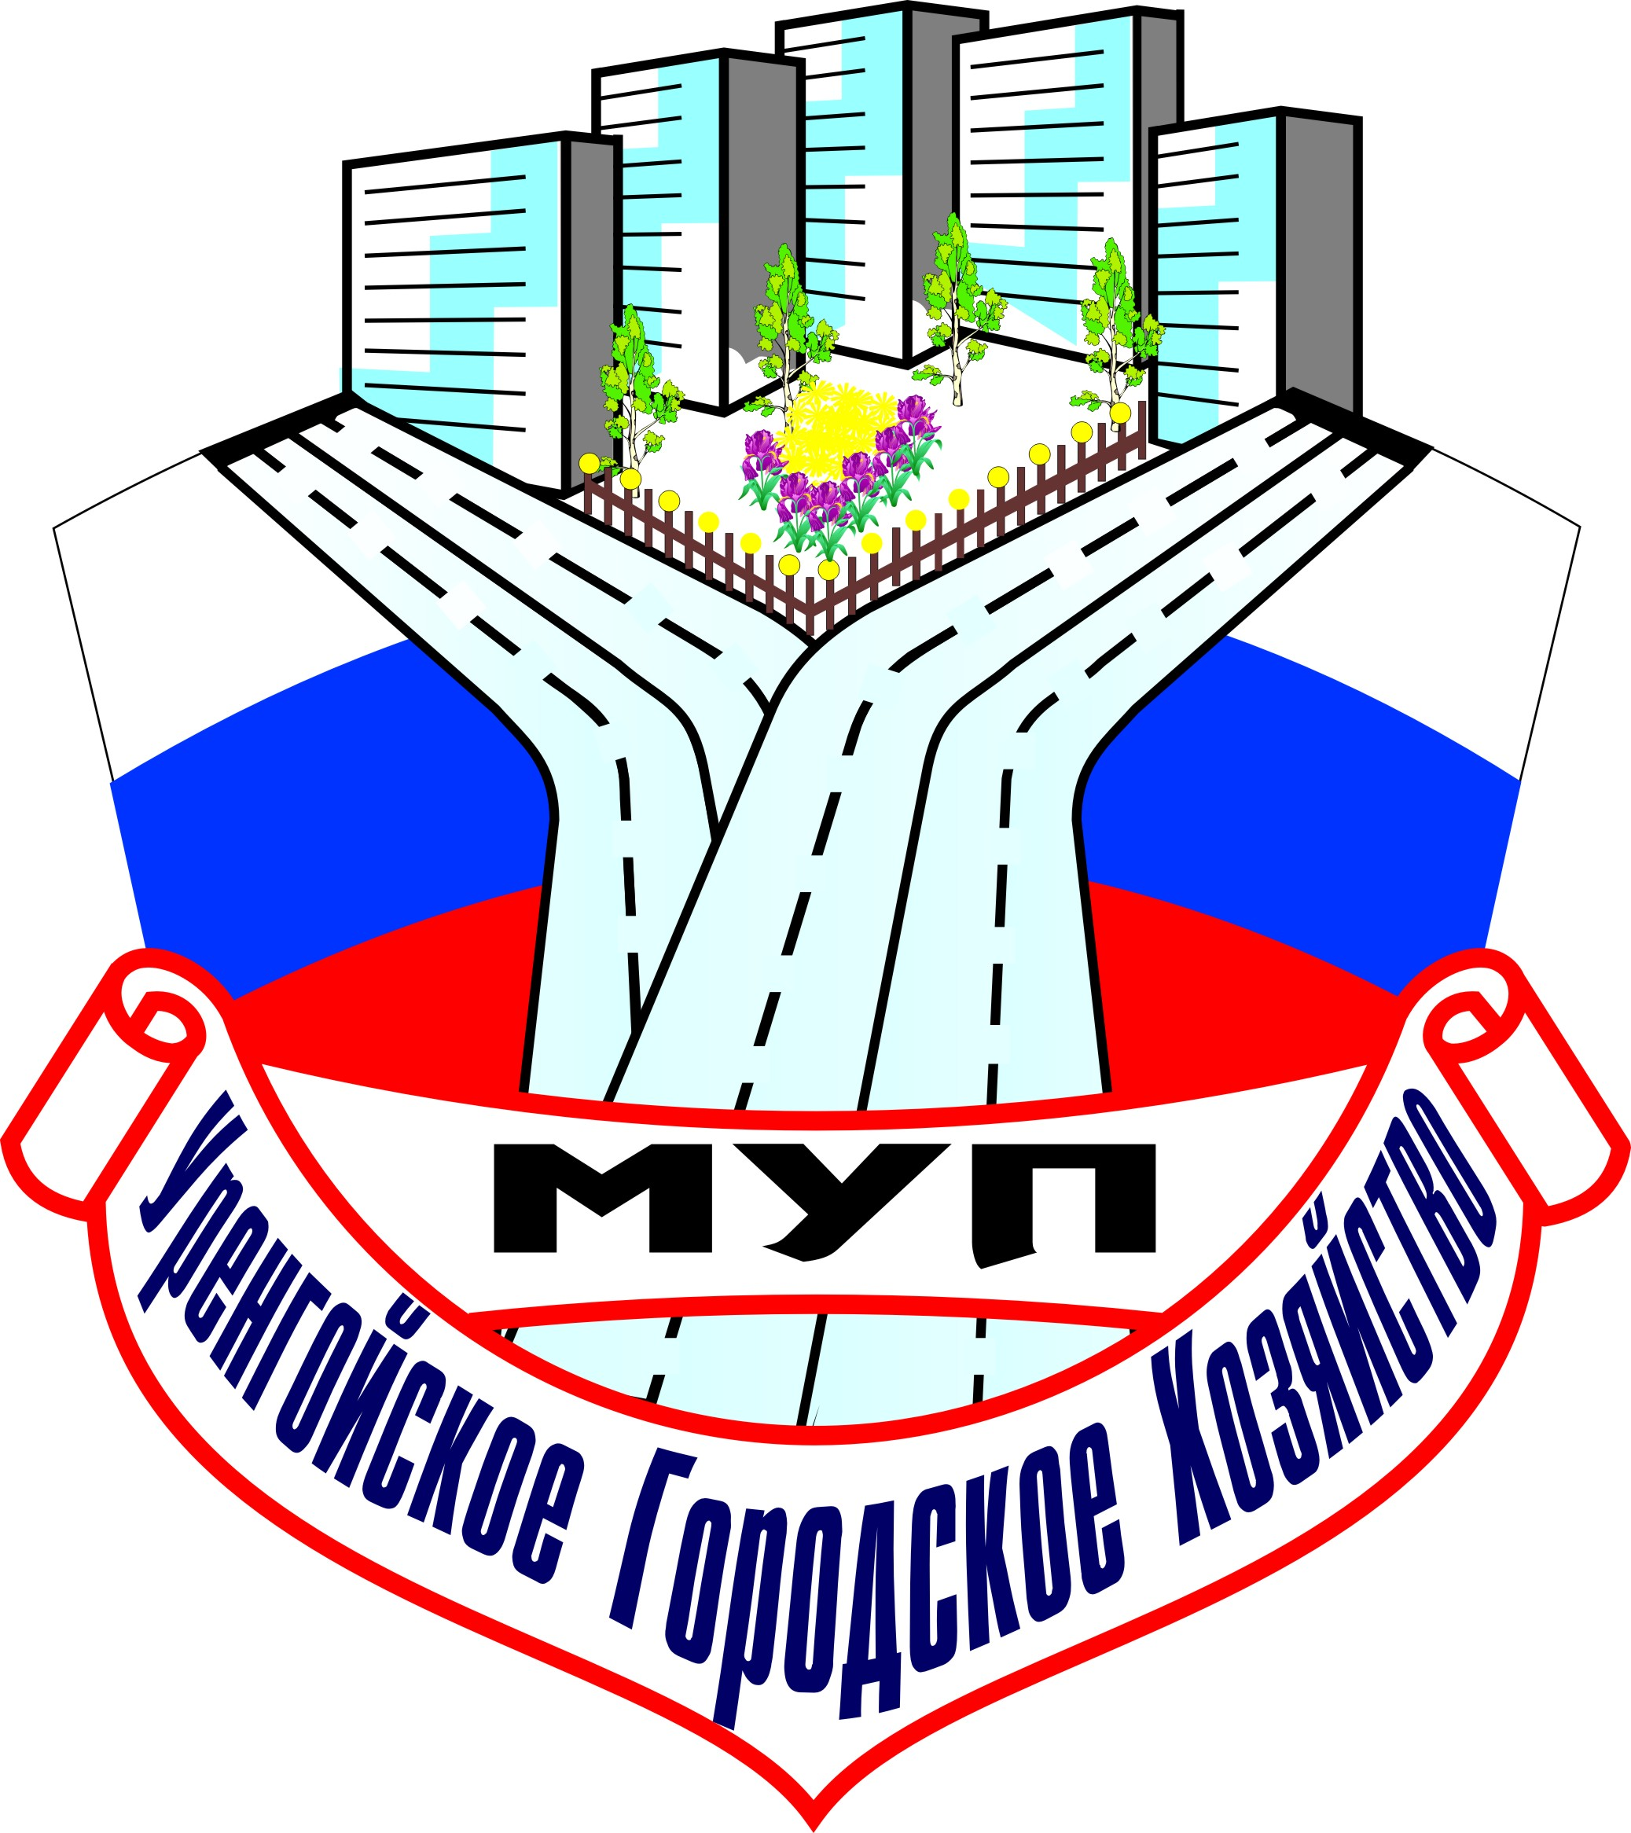МУНИЦИПАЛЬНОЕ УНИТАРНОЕ ПРЕДПРИЯТИЕ
УРЕНГОЙСКОЕ ГОРОДСКОЕ ХОЗЯЙСТВО
МУНИЦИПАЛЬНОГО ОБРАЗОВАНИЯ
город Новый Уренгой

Юр. адрес: 629300, ЯНАО, г. Новый Уренгой  ул. 26 Съезда КПСС, д. 10; а/я 693  Тел./факс 8 (3494) 94-64-78  e-mail: mup_ugh@inbox.ru  Сайт: http://urengorhoz.my1.ru | ОГРН 1058900653041  ИНН 8904047014; КПП 890401001  ОАО «Сибнефтебанк» г. Тюмень  к/с 30101810700000000861  р/с 40702810467450100117  БИК 047102861

Извещение
о проведении комиссионного отбора подрядных организаций
для выполнения работ по капитальному ремонту многоквартирного дома.

Дата публикации извещения:
30 июля 2012 года

  - Предметом комиссионного отбора является право заключения договора подряда на выполнение следующих работ по капитальному ремонту:

№ | Наименование
1 | Ямало-Ненецкий автономный округ,  город Новый Уренгой,  улица Северная коммунальная зона,  дом 13 | 1. Устройство герметизации горизонтальных и вертикальных стыков стеновых панелей МКД;  2. Замена наружных сетей ХВС, ГВС и теплоснабжения МКД;  3. Замена внутренних сетей теплоснабжения МКД;  4. Замена внутренних сетей систем холодного и горячего водоснабжения МКД.

  - Заказчиком и Организатором комиссионного отбора является Муниципальное унитарное предприятие «Уренгойское городское хозяйство» муниципального образования город Новый Уренгой,
Адрес: 629300, Ямало-Ненецкий автономный округ, г. Новый Уренгой,
ул. 26 Съезда КПСС, д. 10.
Тел./Факс: 8 (3494) 94-64-78
e-mail: mup_ugh@inbox.ru
Сайт: http://urengorhoz.my1.ru

  - Начальная (максимальная) цена договора подряда:

№ | Адрес многоквартирного дома | Вид работ | Начальная (максимальная) цена договора для организаций, работающих по общей системе налогообложе -ния, рублей с учетом НДС 18% | Начальная (максимальная) цена договора для организаций, работающих по упрощенной системе налогообложе -ния, рублей НДС не облагается | Сроки выполнения работ
2 | Ямало-Ненецкий автономный округ,  город Новый Уренгой,  улица Северная коммунальная зона,  дом 13 | 1. Ремонтные работы  Устройство герметизации горизонтальных и вертикальных стыков стеновых панелей мастикой вулканизирующейся тиоколовой - 20 м/п шва  2. Замена наружных сетей ХВС, ГВС и теплоснабжения МКД  Разборка трубопроводов из водогазопроводных труб диаметром до 63 мм – 165 м/п  Разборка трубопроводов из водогазопроводных труб диаметром до 100 мм – 110 м/п  Укладка стальных водопроводных труб с гидравлическим испытанием диаметром до 59 мм – 165 м/п  Укладка стальных водопроводных труб с гидравлическим испытанием диаметром до 76 мм – 110 м/п  3.Замена внутренних сетей теплоснабжения МКД:  Разборка трубопроводов из водогазопроводных труб диаметром до 32 мм – 1300 м/п  Разборка трубопроводов из водогазопроводных труб диаметром до 63 мм – 250 м/п  Разборка трубопроводов из водогазопроводных труб диаметром до 100 мм – 90 м/п  Разборка трубопроводов из водогазопроводных труб в зданиях и сооружениях на сварке диаметром до 150 мм – 300 м/п  Демонтаж радиаторов весом до 80 кг – 250 шт.  Снятие задвижек диаметром до 100 мм – 22 шт.  Прокладка трубопроводов отопления из напорных полиэтиленовых труб низкого давления среднего типа наружным диаметром 63 мм – 250 м/п  Прокладка трубопроводов отопления из напорных полиэтиленовых труб низкого давления среднего типа наружным диаметром 75 мм – 90 м/п  Прокладка трубопроводов отопления из напорных полиэтиленовых труб низкого давления среднего типа наружным диаметром 110 мм – 300 м/п  Прокладка трубопроводов отопления при стояковой системе из многослойных металл-полимерных труб диаметром 25 мм – 1300 м/п  Установка радиаторов стальных - 3,75 (100 кВт)  Установка вентилей (терморегуляторов), задвижек, затворов, клапанов обратных, кранов проходных на трубопроводах из стальных труб диаметром до 25 мм – 250 шт.  Установка вентилей, задвижек, затворов, клапанов обратных, кранов проходных на трубопроводах из стальных труб диаметром до 100 мм – 10 шт.  Установка вентилей, задвижек, затворов, клапанов обратных, кранов проходных на трубопроводах из стальных труб диаметром до 50 мм – 18 шт.  Установка вентилей, задвижек, затворов, клапанов обратных, кранов проходных на трубопроводах из стальных труб диаметром до 25 мм – 131 шт.  4. Замена внутренних сетей систем холодного и горячего водоснабжения МКД:  Разборка трубопроводов из водогазопроводных труб диаметром до 32 мм – 800 м/п  Разборка трубопроводов из водогазопроводных труб диаметром до 63 мм – 300 м/п  Прокладка трубопроводов водоснабжения из напорных полиэтиленовых труб низкого давления среднего типа наружным диаметром 63 мм – 300 м/п  Прокладка трубопроводов водоснабжения из напорных полиэтиленовых труб низкого давления среднего типа наружным диаметром 40 мм – 400 м/п  Прокладка трубопроводов водоснабжения из напорных полиэтиленовых труб низкого давления среднего типа наружным диаметром 25 мм – 400 м/п  Установка фильтров диаметром 50 мм – 2 шт.  Установка фильтров диаметром 100 мм – 3 шт.  Гидравлическое испытание трубопроводов систем отопления, водопровода и горячего водоснабжения диаметром до 50 мм – 2100 м/п  Гидравлическое испытание трубопроводов систем отопления, водопровода и горячего водоснабжения диаметром до 100 мм – 940 м/п  Установка автоматического узла учета энергоресурсов (в комплекте, со стоимостью оборудования) - 1 комплект | 5 531 990,00 | 4 688 050,85 | c момента заключения договора по 20 ноября 2012 года.

1.3. Крайним сроком подачи заявок является день и час вскрытия конвертов с заявками на участие в отборе. Заявки подаются по адресу: 629300, Ямало-Ненецкий автономный округ, г. Новый Уренгой, ул. 26 Съезда КПСС, д. 10 (производственно-технический отдел), часы работы с понедельника по пятницу, с 09.00 до 12.00, с 14.00 до 17.00.
1.4. Вскрытие конвертов с заявками будет произведено в 09 часов 30 минут «09» августа 2012 года по адресу: 629300, Ямало-Ненецкий автономный округ, г. Новый Уренгой, ул. 26 Съезда КПСС, д. 10 (производственно-технический отдел). На процедуру вскрытия конвертов приглашаются представители всех претендентов на участие в комиссионном отборе. Полномочия представителя должны быть подтверждены доверенностью.
1.5. Официальное извещение о проведении комиссионного отбора публикуется в газете «Правда Севера» за 10 дней до даты вскрытия конвертов.
1.6. Официальные результаты комиссионного отбора публикуются в газете «Правда Севера» в тридцатидневный срок с даты вскрытия конвертов.
1.7. Договор подряда с победителем отбора заключается в пятидневный срок с даты подведения итогов рассмотрения и сопоставления заявок.
1.8. Источники финансирования: средства собственников помещений многоквартирного дома, средства бюджета муниципального образования город Новый Уренгой, средства окружного бюджета ЯНАО.
1.9. Гарантийный срок на выполненные работы – не менее 24 месяцев с момента подписания сторонами акта о приемке законченных ремонтных работ, за исключением случаев преднамеренного повреждения его со стороны третьих лиц. Если в период гарантийной эксплуатации объекта выявятся дефекты, которые не позволят продолжить эксплуатацию объекта до их устранения, то гарантийный срок продлевается соответственно на период устранения дефектов. Устранение дефектов осуществляется Подрядчиком за свой счет. Наличие дефектов и сроки их устранения фиксируется двухсторонним актом Подрядчика и Заказчика.
1.10. Для участия в комиссионном отборе претендент на участие в комиссионном отборе вносит денежные средства в размере 3% от максимальной (начальной) стоимости договора в качестве обеспечения заявки по следующим реквизитам:
Расчетный счет в банке: 407 028 102 050 000 005 07
Наименование банка: ОАО «Сибнефтебанк» г. Тюмень
Кор. счет: 301 018 107 000 000 008 61
БИК: 047 102 861
Наименование получателя: Муниципальное унитарное предприятие «Уренгойское городское хозяйство» муниципального образования город Новый Уренгой.
На момент вскрытия конвертов с заявками на денежные средства, перечисленные в качестве обеспечения заявки на участие в комиссионном отборе, должны находиться на вышеуказанном расчетном счете.
1.11. Должностное лицо организатора конкурса, ответственное за контакты с участниками отбора:
Нечипорук Ольга Сергеевна. Тел./Факс: 8 (3494) 94-74-56 / 8 (3494) 94-64-78
e-mail: mup_ugh@inbox.ru
1.12. Предоставление Конкурсной документации: комплект конкурсной документации можно получить на основании письменного запроса в течение одного дня с момента предоставления указанного заявления, со дня опубликования извещения в рабочее время с 10.00 до 17.00 часов (перерыв с 12.00 до 14.00) по адресу: 629300, Ямало-Ненецкий автономный округ, г. Новый Уренгой, ул. 26 Съезда КПСС, д. 10 (производственно-технический отдел), или на сайте Организатора в сети «Интернет» http://urengorhoz.my1.ru. с момента размещения извещения.
1.13. Оценка и сопоставление заявок. Определение победителя комиссионного отбора: в течение 10 дней, следующих за днем окончания срока подачи заявок, по адресу Заказчика.
1.14. Срок заключения договора: На основании решения комиссии, принятого по результатам комиссионного отбора, Заказчик в течение 5 дней со дня рассмотрения заявок заключает с победителем комиссионного отбора договор на выполнение работ по капитальному ремонту многоквартирного дома.

- Требования к участникам комиссионного отбора
  - Для участия в комиссионном отборе допускаются юридические лица, независимо от организационно-правовой формы, формы собственности и индивидуальные предприниматели, соответствующие следующим требованиям:
    - отсутствие просроченной задолженности по налоговым и иным обязательным платежам в бюджеты всех уровней бюджетной системы Российской Федерации и государственные внебюджетные фонды;
    - участник не должен находиться в процессе ликвидации, реорганизации или в процедуре банкротства;
    - отсутствие участника в реестре недобросовестных поставщиков, который ведется согласно «Положению о ведении реестра недобросовестных поставщиков и о требованиях к технологическим, программным, лингвистическим, правовым и организационным средствам обеспечения ведения реестра недобросовестных поставщиков», утвержденному постановлением Правительства Российской Федерации от 15.05.2007 № 292;
    - наличие свидетельства о допуске к определенному виду или видам работ, которые оказывают влияние на безопасность объектов капитального строительства, выданное саморегулируемой организацией (при проведении работ, указанных в перечне, утвержденном приказом Минрегиона России от 30 декабря 2009 года № 624);
    - наличие лицензии, если деятельность, которую осуществляет участник, подлежит в соответствии с действующим законодательством лицензированию.

Приложение:
Конкурсная документация

